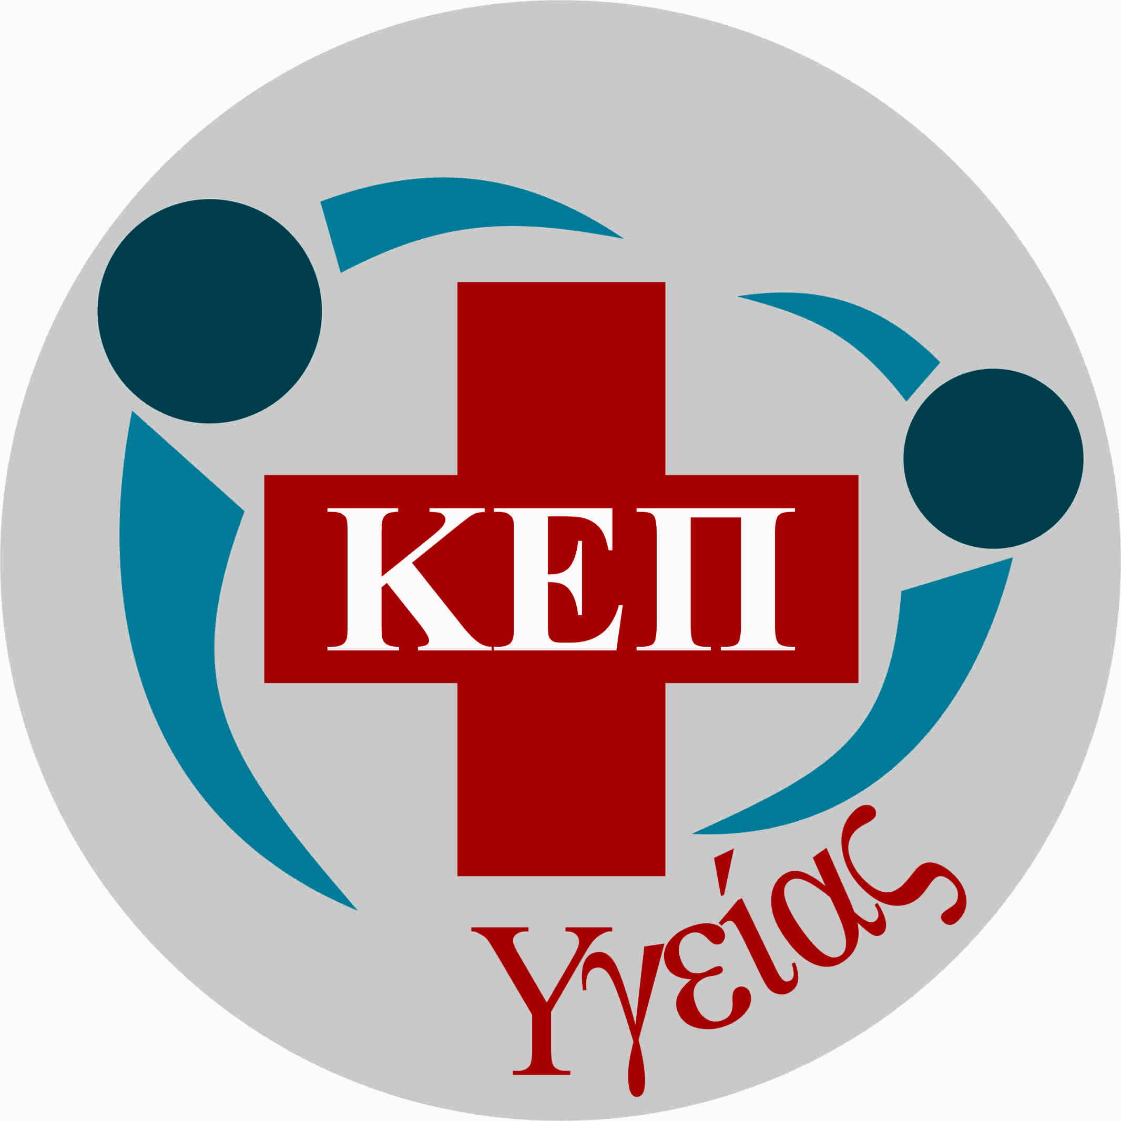
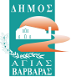
26/1/2021

ΔΕΛΤΙΟ ΤΥΠΟΥ
Το ΚΕΠ Υγείας του δήμου Αγίας Βαρβάρας σε συνεργασία με το Ελληνικό Διαδημοτικό Δίκτυο Υγιών Πόλεων υλοποιούν Διαδικτυακή Δράση Ευαισθητοποίησης και Ενημέρωσης για την Κατάθλιψη. Η δράση είναι υπό την Αιγίδα της Περιφέρειας Αττικής, στο πλαίσιο του Πιλοτικού Προγράμματος ενίσχυσης των ΚΕΠ Υγείας από το Περιφερειακό Ταμείο Ανάπτυξης Αττικής. Ειδικότερα πρόκειται για τους δήμους: Αγίας Βαρβάρας, Δάφνης - Υμηττού, Μεγαρέων και Νέας Σμύρνης.
Η κατάθλιψη θεωρείται μια σοβαρή ασθένεια και σε ακραίες περιπτώσεις μπορεί να οδηγήσει ακόμη και σε αυτοκτονία. Αποτελεί τη δεύτερη αιτία θανάτου των νέων μετά τα τροχαία ατυχήματα και είναι η πιο σημαντική αιτία αναπηρίας στον κόσμο. Η πρωτοβάθμια φροντίδα υγείας μπορεί να συμβάλει καθοριστικά στην έγκαιρη διάγνωση της.
Η δράση αυτή έχει σκοπό την διαδικτυακή ενημέρωση και ευαισθητοποίηση των πολιτών σχετικά με την Κατάθλιψη και συμπεριλαμβάνει τρείς ενότητες ομιλιών με τα ακόλουθα θέματα:
- Ενημέρωση / Ψυχο-εκπαίδευση για την κατάθλιψη : Κατηγορίες, συμπτώματα, αντιμετώπιση και συννοσηρότητα, Πέμπτη 4/2/21, 12.30 μ.μ.
- Κατάθλιψη εν μέσω Covid 19 : Επιπτώσεις στις διαπροσωπικές σχέσεις (προσωπικές, επαγγελματικές), στην οργανική υγεία και οικονομικές συνέπειες. Ζώντας με την κατάθλιψη- Μορφές θεραπείας - Συμπτώματα εφόσον έχουμε νοσήσει από Covid-19, Πέμπτη 11/2/21, 12.30 μ.μ.
- Κατάθλιψη – υποστήριξη των φροντιστών, Πέμπτη 18/2/21, 12.30 μ.μ.
Ομιλήτρια της δράσης είναι η Ψυχολόγος κα Σμαράγδα Χρηστάκη.
ΓΙΑ ΕΓΓΡΑΦΗ ΠΑΤΗΣΤΕ ΕΔΩ :
https://docs.google.com/forms/d/e/1FAIpQLSdeC6gn11MCZSjCIaZbjC5QIRtg_N9nzkvvd21DiFb8C7Okkw/viewform
Είναι απαραίτητο να δηλώσετε το e-mail σας, στο οποίο θα σας σταλεί ο σύνδεσμος και οδηγίες για τη συμμετοχή σας.
Υπενθυμίζουμε ότι το ΚΕΠ Υγείας του δήμου μας, εκτός των ανωτέρω, στο πλαίσιο των δράσεών του για την πρόληψη και προαγωγή της υγείας, υλοποιεί πρόγραμμα προληπτικού ελέγχου και εκτίμησης των επιπέδων κατάθλιψης με την κλίμακα W. K. Zung, ένα εργαλείο για την εκτίμηση της βαρύτητας της κατάθλιψης με τη μορφή ερωτηματολογίου, μέσα από το λογισμικό του ΚΕΠ Υγείας. Παράλληλα οι πολίτες έχουν υποστήριξη με υπηρεσίες ατομικής συμβουλευτικής, υποστήριξη μέσα από ομάδες εμψύχωσης, βιωματικά εργαστήρια και τεχνικές αναπνοής για τη διαχείριση των συναισθημάτων τους. Το πρόγραμμα υλοποιείται κάθε Τετάρτη στο ΚΕΠ Υγείας Αγίας Βαρβάρας, Ηρακλείου 20 Πλατεία Μακρυγιάννη, κατόπιν ραντεβού, τηλέφωνο επικοινωνίας: 2105690436.

